**Atividade sobre Funções**

**Aluno Italo Breno Brito de Sá**

1. 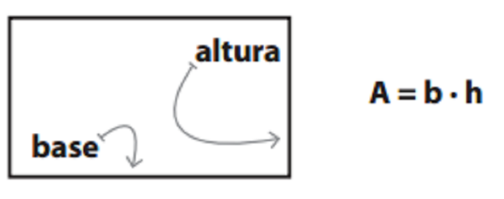Crie uma função em Python para retornar a área de um retângulo, considere a seguinte fórmula:

def area_retangulo(base, alt):

    area = base*alt;

    return area;

print("\n",area_retangulo(2,5),"\n");

1. 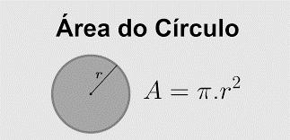Crie uma função em Python para mostrar a área de um círculo, considere a seguinte fórmula:

def area_circulo(raio):

    area = (3.14 * (raio**2));

    return area

1. Crie uma função em Python para mostrar o produto da multiplicação entre n valores.

def mult_valores(*args):

    aux = 1

    for i in args:

        aux*= i

    return aux

print(mult_valores(2,2,2,2))

1. Crie uma função em Python para mostrar apenas as chaves de um dicionário.

def Mostra_chave(**kwargs):

    chaves = kwargs

    print(f"Aqui mostra as chaves: {list(chaves.keys())}");

    return chaves

print(Mostra_chave(valor1=111, valor2=222, valor3= 333, valor4 = 444));

1. Crie uma função em Python para mostrar apenas os valores de um dicionário.

def Mostra_chave(**kwargs):

    chaves = kwargs

    print(f"Aqui mostra os valores: {list(chaves.values())}");

    return chaves

print(Mostra_chave(valor1=111, valor2=222, valor3= 333, valor4 = 444));

1. Crie uma função em Python para mostrar as chaves e os valores de um dicionário.

def Mostra_chave(**kwargs):

    chaves = kwargs

    print(f"Aqui mostra os itens: {list(chaves.items())}");

    return chaves

print(Mostra_chave(valor1=111, valor2=222, valor3= 333, valor4 = 444));

1. Crie uma função em Python para retornar a quantidade de itens existentes em um dicionário.

def Mostra_chave(**kwargs):

    chaves = kwargs

    print(f"Aqui é o tamanho do Dicionário: {len(chaves)}");

    return chaves

print(Mostra_chave(valor1=111, valor2=222, valor3= 333, valor4 = 444));